LAPORAN PRAKTIKUM
MATA KULIAH DATA SCIENCE
PERTEMUAN 2
PENGOLAHAN TIPE DATA
(Data Terstruktur, Semi-Terstruktur, dan Tak Terstruktur)

Nama : | Peno
NIM : | 221220095
Kelas : | 29 (DS B)
Tanggal Praktikum : | 10 Oktober 2025
Tanggal Pengumpulan : | 10 Oktober 2025



PROGRAM STUDI TEKNIK INFORMATIKA FAKULTAS TEKNIK DAN ILMU KOMPUTER UNIVERSITAS MUHAMMADIYAH PONTIANAK
2025

Daftar Isi
1 Pendahuluan 3
1.1 Tujuan Praktikum 3
1.2 Teori Singkat 3
1.3 Tools yang Digunakan 3
2 Pelaksanaan Praktikum 3
2.1 Persiapan Data 3
2.2 Bagian 1: Pengolahan Data Terstruktur (CSV) 3
2.2.1 Kode Program 3
2.2.2 Hasil Output 5
2.2.3 Analisis 5
2.3 Bagian 2: Pengolahan Data Semi-Terstruktur (JSON) 6
2.3.1 Kode Program 6
2.3.2 Hasil Output 7
2.3.3 Analisis 7
2.4 Bagian 3: Pengolahan Data Tak Terstruktur (Teks) 8
2.4.1 Kode Program 8
2.4.2 Hasil Output 10
2.4.3 Analisis 10
3 Hasil dan Pembahasan 10
3.1 Perbandingan Tipe Data 10
3.2 Visualisasi Data 11
3.3 Pembahasan 12
4 Kesimpulan 12
5 Jawaban Tugas 13
5.1 Tugas Wajib 13
5.2 Tugas Tambahan (jika dikerjakan) 13
6 Lampiran 14
6.1 Kode Program Lengkap 14
6.1.1 bagian1 csv.py 14
6.1.2 bagian2 json.py 15
6.1.3 bagian3 teks.py 15
6.2 File Data 16
6.2.1 mahasiswa.csv 16
6.2.2 profil.json 17
6.2.3 komentar.txt 18
7 Daftar Pustaka 19

Pendahuluan

Tujuan Praktikum
Setelah melakukan praktikum ini, mahasiswa diharapkan dapat:
- Memahami perbedaan tipe data terstruktur, semi-terstruktur, dan tak terstruktur
- Menggunakan Python untuk membaca dan memproses file CSV
- Menggunakan Python untuk membaca dan memproses file JSON
- Melakukan analisis teks sederhana pada data tak terstruktur
- Membuat visualisasi data sederhana

Teori Singkat
Data Terstruktur adalah data yang memiliki format tetap dan terorganisir dalam bentuk tabel dengan baris dan kolom yang konsisten. Contoh: file CSV, database SQL.
Data Semi-Terstruktur adalah data yang memiliki beberapa struktur organisasi tetapi tidak sekaku data terstruktur. Contoh: file JSON, XML.
Data Tak Terstruktur adalah data yang tidak memiliki format atau struktur yang dapat dikenali oleh sistem komputer secara langsung. Contoh: teks bebas, gambar, audio, video.

Tools yang Digunakan
- Google Colab / Jupyter Notebook
- Python 3.x
- Library: pandas, matplotlib, json, collections

Pelaksanaan Praktikum

Persiapan Data
File-file yang digunakan dalam praktikum:
- mahasiswa.csv - Data nilai mahasiswa (data terstruktur)
- profil.json - Profil mahasiswa (data semi-terstruktur)
- komentar.txt - Komentar produk (data tak terstruktur)

Bagian 1: Pengolahan Data Terstruktur (CSV)

Kode Program
Listing 1: Kode untuk membaca CSV
# Import semua library di bagian atas file
import pandas as pd
import matplotlib.pyplot as plt

print("=== BAGIAN 1: DATA TERSTRUKTUR (CSV) ===")

# Baca file CSV
df = pd.read_csv('mahasiswa.csv')

# Tampilkan info dasar
print("Info Dataset:")
print(f"Jumlah baris: {len(df)}")
print(f"Jumlah kolom: {len(df.columns)}")
print(f"Kolom: {list(df.columns)}")
print("\nData Mahasiswa:")
print(df)

# Statistik sederhana
print(f"\nRata-rata IPK: {df['ipk'].mean():.2f}")
print(f"IPK tertinggi: {df['ipk'].max()}")
print(f"IPK terendah: {df['ipk'].min()}")

# Mahasiswa dengan IPK tertinggi
mahasiswa_terbaik = df[df['ipk'] == df['ipk'].max()]
print(f"\nMahasiswa dengan IPK tertinggi:")
print(f"Nama: {mahasiswa_terbaik['nama'].values[0]}")
print(f"IPK: {mahasiswa_terbaik['ipk'].values[0]}")

# Visualisasi sederhana
plt.figure(figsize=(8, 5))
plt.bar(df['nama'], df['ipk'])
plt.title('IPK Mahasiswa')
plt.xlabel('Nama Mahasiswa')
plt.ylabel('IPK')
plt.xticks(rotation=45)
plt.tight_layout()
plt.show()

print("=== SELESAI ===")

Hasil Output
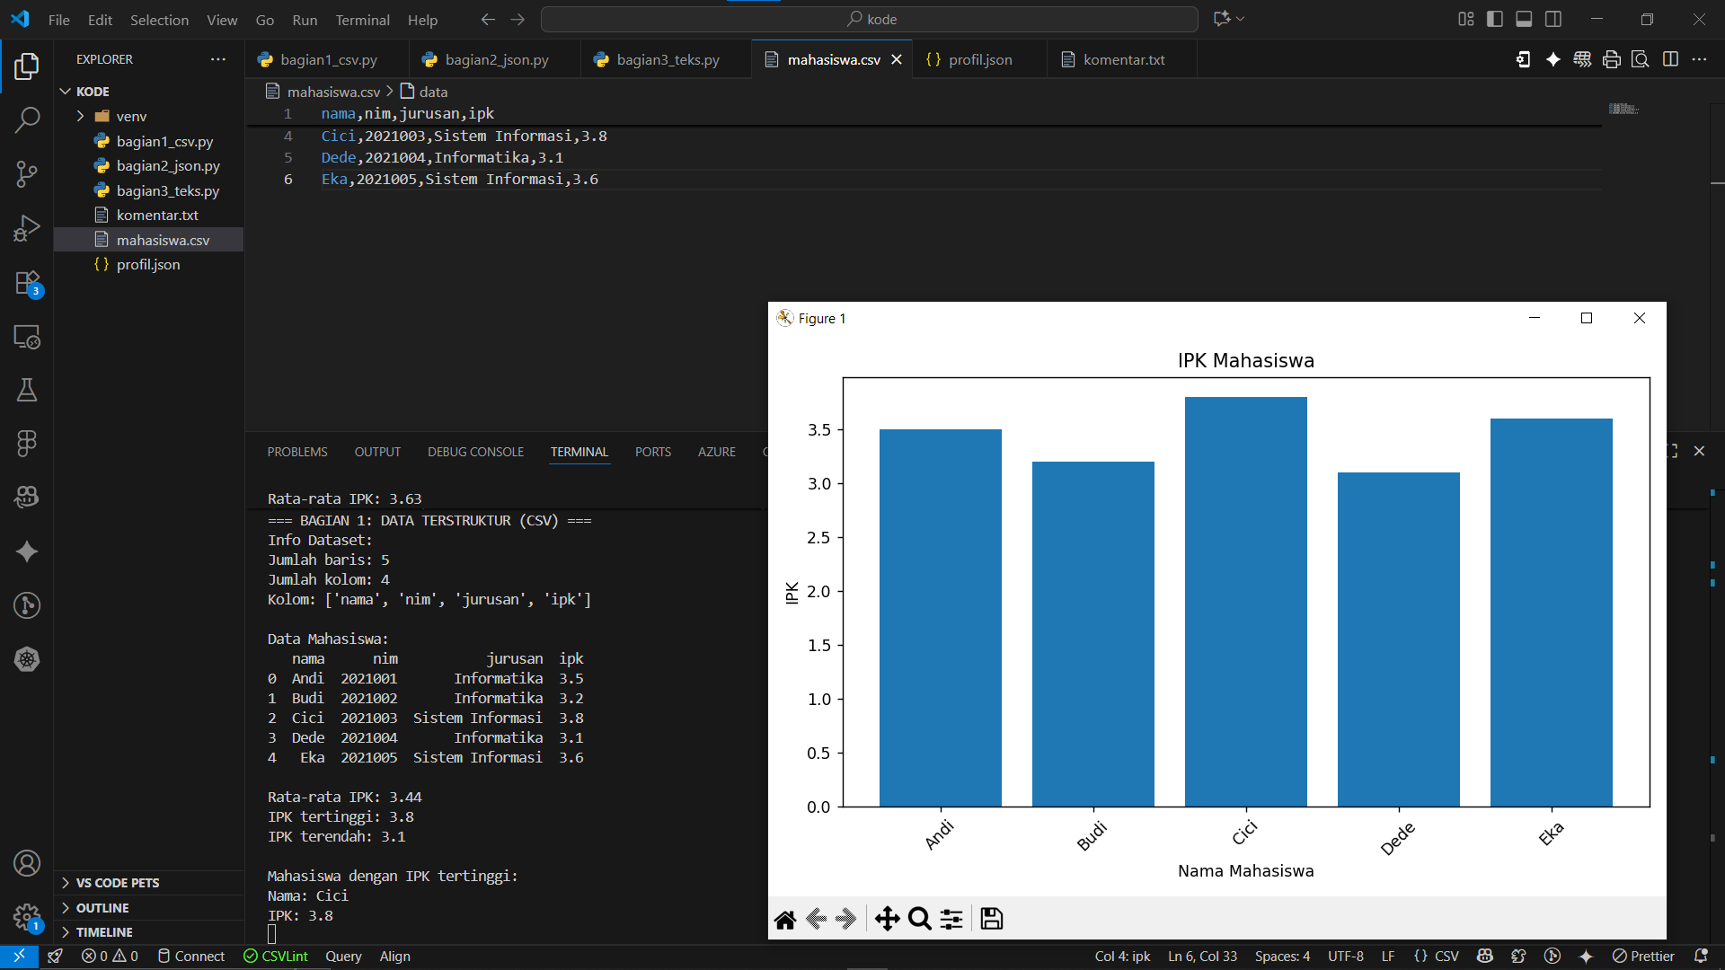

Analisis
Berdasarkan output yang dihasilkan:
- Dataset memiliki 5 baris dan 4 kolom.
- Rata-rata IPK seluruh mahasiswa adalah 3.44.
- Mahasiswa dengan IPK tertinggi adalah Cici dengan IPK 3.8.
- Mahasiswa dengan IPK terendah memiliki IPK 3.1.
- Visualisasi data menunjukkan perbandingan IPK antar mahasiswa dalam bentuk diagram batang, di mana Cici memiliki batang tertinggi.

Bagian 2: Pengolahan Data Semi-Terstruktur (JSON)

Kode Program
Listing 2: Kode untuk membaca JSON
import json

print("=== BAGIAN 2: DATA SEMI-TERSTRUKTUR (JSON) ===")

# Baca file JSON
with open('profil.json', 'r', encoding='utf-8') as file:
data = json.load(file)
print("Data JSON berhasil dimuat!")

# Akses data langsung
print(f"\nNama: {data['nama']}")
print(f"Umur: {data['umur']}")
print(f"Jurusan: {data['jurusan']}")

# Akses data nested (alamat)
print(f"\nAlamat:")
print(f"Jalan: {data['alamat']['jalan']}")
print(f"Kota: {data['alamat']['kota']}")
print(f"Kode Pos: {data['alamat']['kode_pos']}")

# Akses data array (hobi)
print(f"\nHobi:")
for i, hobi in enumerate(data['hobi'], 1):
print(f"{i}. {hobi}")

# Akses data nested dalam array (nilai)
print(f"\nNilai Mata Kuliah:")
for matkul in data['nilai']:
print(f"- {matkul['nama']}: {matkul['skor']}")

# Hitung rata-rata nilai
total_nilai = sum([matkul['skor'] for matkul in data['nilai']])
rata_nilai = total_nilai / len(data['nilai'])
print(f"\nRata-rata nilai: {rata_nilai:.2f}")

# Tampilkan struktur JSON dengan indentasi
print(f"\nStruktur JSON lengkap:")
print(json.dumps(data, indent=2, ensure_ascii=False))

print("=== SELESAI ===")

Hasil Output
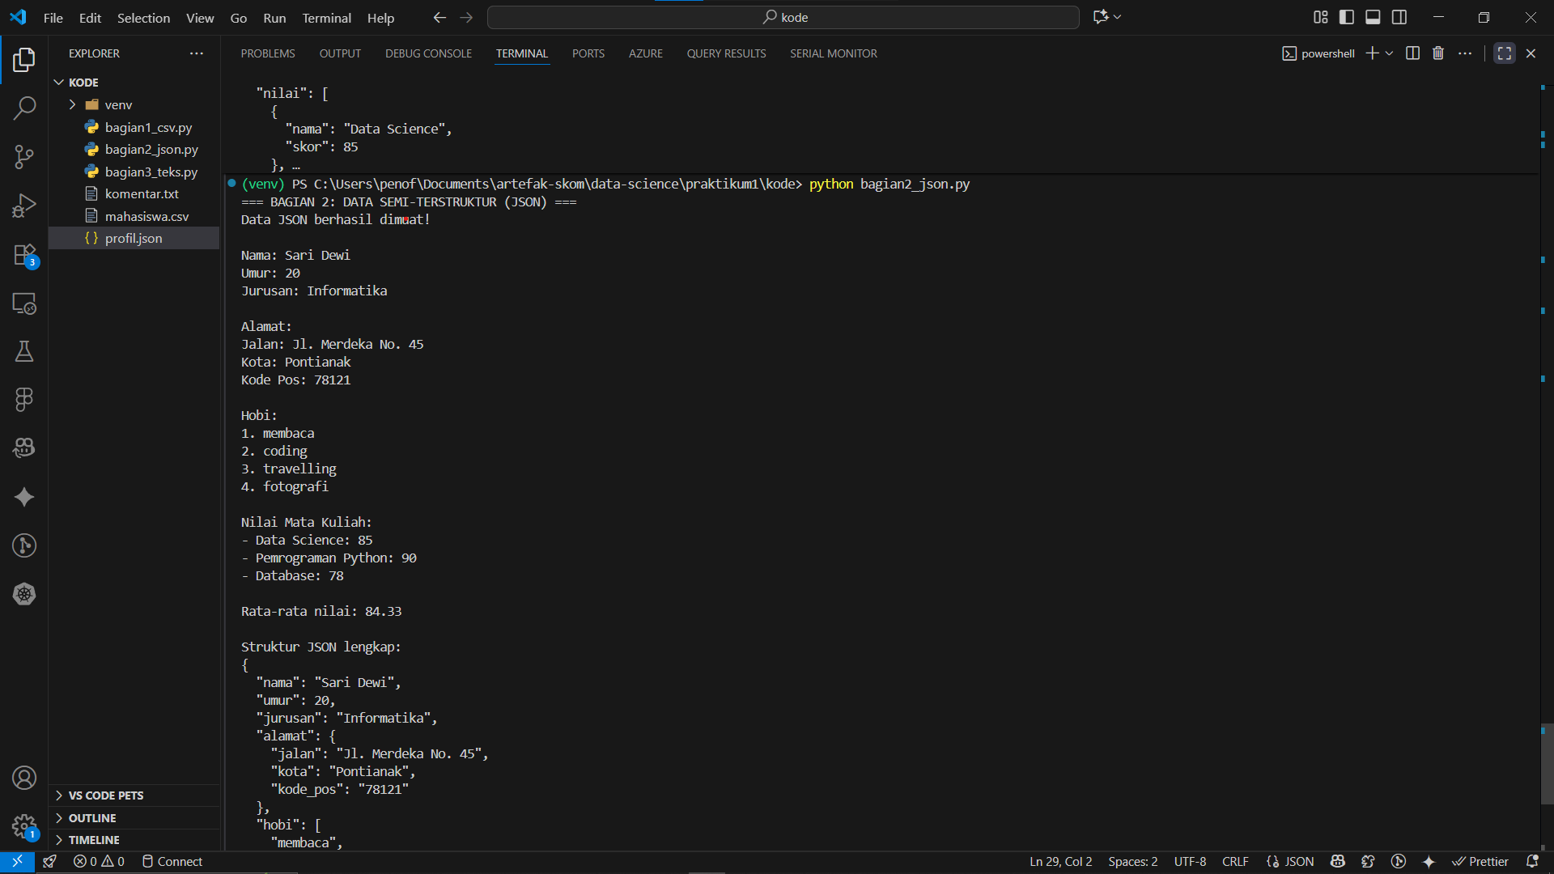

Analisis
Berdasarkan pengolahan data JSON:
- Nama mahasiswa: Sari Dewi.
- Kota tempat tinggal: Pontianak.
- Hobi pertama: Membaca.
- Rata-rata nilai: 84.33.
- Struktur data JSON ini menunjukkan kemampuannya untuk menyimpan data yang kompleks, termasuk data bersarang (objek dalam objek, seperti alamat) dan array (seperti hobi dan nilai).

Bagian 3: Pengolahan Data Tak Terstruktur (Teks)

Kode Program
Listing 3: Kode untuk analisis teks
# Import sebaiknya diletakkan di bagian atas file
from collections import Counter
import matplotlib.pyplot as plt

print("=== BAGIAN 3: DATA TAK TERSTRUKTUR (TEKS) ===")

# Baca file teks
with open('komentar.txt', 'r', encoding='utf-8') as file:
teks = file.read()
print("File teks berhasil dimuat!")

# Info dasar teks
print(f"\nInfo Teks:")
print(f"Panjang karakter: {len(teks)}")
print(f"Jumlah kata: {len(teks.split())}")

# Tampilkan sebagian teks
print(f"\nCuplikan teks (100 karakter pertama):")
print(teks[:100] + "...")

# Pisahkan menjadi kata-kata
kata_kata = teks.lower().split()
print(f"\nJumlah kata setelah dipisah: {len(kata_kata)}")

# Hitung frekuensi kata
frekuensi = Counter(kata_kata)
print("\n5 kata yang paling sering muncul:")
for kata, jumlah in frekuensi.most_common(5):
print(f"'{kata}': {jumlah} kali")

# Analisis sentimen sederhana
kata_positif = ['bagus', 'baik', 'senang', 'suka', 'hebat']
kata_negatif = ['buruk', 'jelek', 'kecewa', 'marah', 'benci']
jumlah_positif = 0
jumlah_negatif = 0

for kata in kata_kata:
if kata in kata_positif:
jumlah_positif += 1
elif kata in kata_negatif:
jumlah_negatif += 1

print(f"\nAnalisis Sentimen:")
print(f"Kata positif: {jumlah_positif}")
print(f"Kata negatif: {jumlah_negatif}")

if jumlah_positif > jumlah_negatif:
sentimen = "Positif"
elif jumlah_negatif > jumlah_positif:
sentimen = "Negatif"
else:
sentimen = "Netral"
print(f"Sentimen keseluruhan: {sentimen}")

# Visualisasi kata teratas
kata_teratas = dict(frekuensi.most_common(5))
plt.figure(figsize=(10, 6))
plt.bar(kata_teratas.keys(), kata_teratas.values())
plt.title('5 Kata Paling Sering Muncul')
plt.xlabel('Kata')
plt.ylabel('Frekuensi')
plt.xticks(rotation=45)
plt.tight_layout()
plt.show()

print("=== SELESAI ===")

Hasil Output
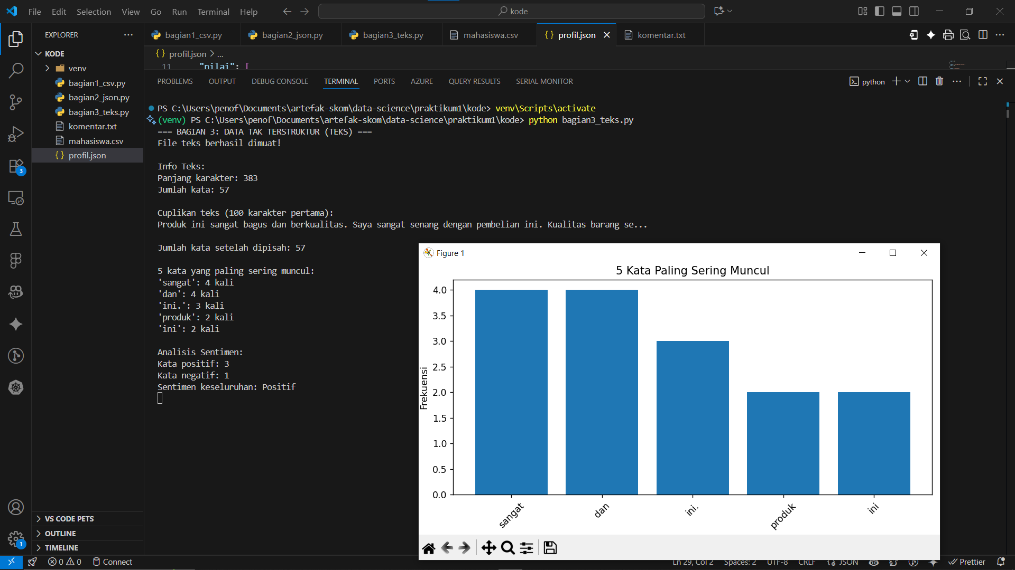

Analisis
Berdasarkan analisis teks:
- Jumlah total kata: 57
- Kata yang paling sering muncul: ‘Sangat’ dan ‘dan’ sebanyak 4 kali.
- Sentimen keseluruhan: 3 kata positif dan 1 kata negatif.
- Berdasarkan perbandingan jumlah kata positif dan negatif, sentimen keseluruhan dari teks tersebut diklasifikasikan sebagai Positif.
- Visualisasi data menampilkan 5 kata teratas dengan frekuensi kemunculannya, yang memberikan gambaran umum tentang topik utama dari teks komentar tersebut.

Hasil dan Pembahasan

Perbandingan Tipe Data
Table 1: Perbandingan Karakteristik Tipe Data
Aspek | Terstruktur | Semi-Terstruktur | Tak Terstruktur
Kemudahan Baca | Sangat Mudah | Mudah | Sulit
Format | Tabel | Key-Value | Bebas
Contoh Tool | Pandas | JSON library | Manual/NLP
Fleksibilitas | Rendah | Tinggi | Sangat Tinggi

Visualisasi Data
Figure 1: Grafik Distribusi IPK Mahasiswa
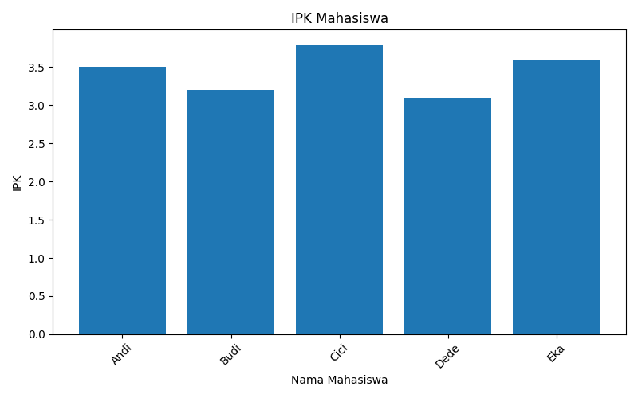
Figure 2: Grafik Kata Paling Lucu
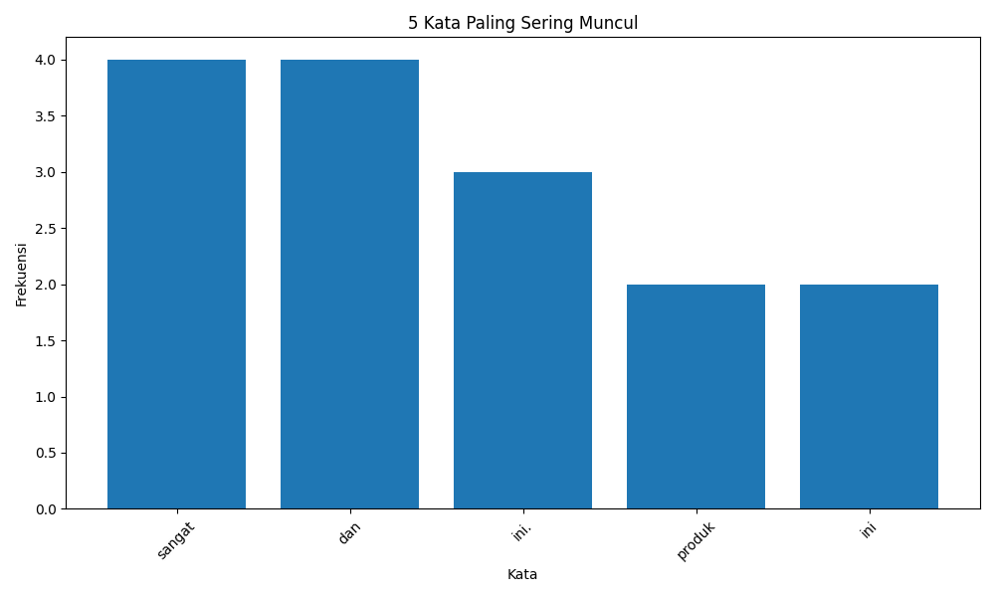

Pembahasan
Data Terstruktur (CSV): Data CSV sangat mudah untuk dibaca dan dianalisis menggunakan pandas. Format tabel memungkinkan kita untuk dengan cepat menghitung statistik dasar seperti rata-rata, maksimum, minimum, dll. Visualisasi juga mudah dibuat karena struktur data yang konsisten.
Data Semi-Terstruktur (JSON): Data JSON memberikan fleksibilitas dalam menyimpan data dengan struktur yang bervariasi. Kita dapat dengan mudah mengakses data nested dan array. Namun, memerlukan pemahaman tentang struktur data untuk mengaksesnya dengan benar.
Data Tak Terstruktur (Teks): Data teks memerlukan preprocessing sebelum dapat dianalisis. Teknik-teknik seperti tokenisasi, penghitungan frekuensi kata, dan analisis sentimen diperlukan untuk mengekstrak informasi yang berguna dari teks.

Kesimpulan
Berdasarkan praktikum yang telah dilakukan, dapat disimpulkan:
- Setiap tipe data memiliki karakteristik dan metode pengolahan yang berbeda
- Data terstruktur (CSV) paling mudah diolah dan dianalisis
- Data semi-terstruktur (JSON) memberikan fleksibilitas namun memerlukan parsing khusus
- Data tak terstruktur (teks) memerlukan teknik preprocessing yang lebih kompleks
- Python dengan library pandas, json, dan matplotlib sangat efektif untuk mengolah berbagai tipe data
- Pemahaman karakteristik tipe data penting untuk memilih metode analisis yang tepat

Jawaban Tugas

Tugas Wajib
- Siapa mahasiswa dengan IPK terendah?
Berdasarkan file mahasiswa.csv, mahasiswa dengan IPK terendah adalah Dede dengan IPK 3.1
- Berapa umur mahasiswa dalam file JSON?
Berdasarkan file profil.json, umur mahasiswa adalah 20 tahun.
- Kata apa yang paling sering muncul dalam teks?
Berdasarkan analisis file komentar.txt, kata yang paling sering muncul adalah 'sangat' dan 'dan' (masing-masing 4 kali).
- Screenshot hasil program:
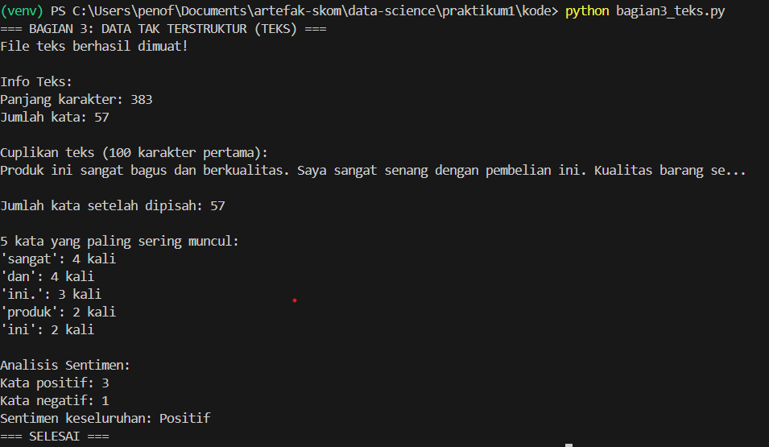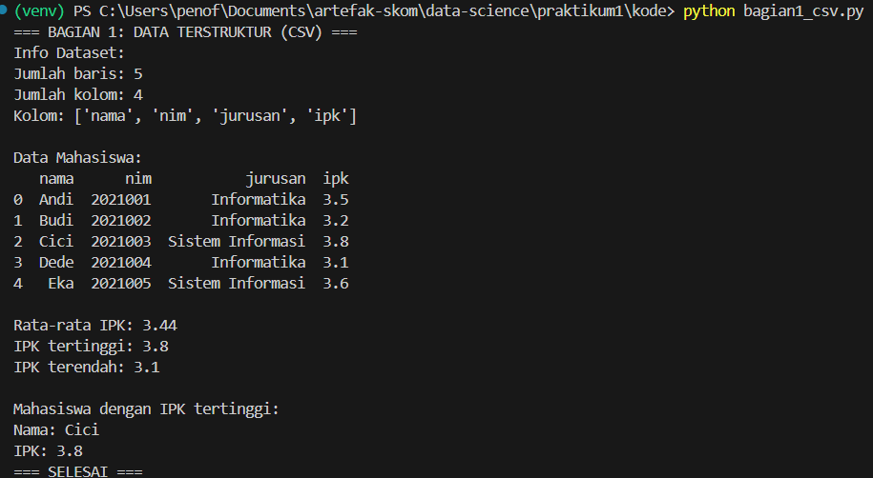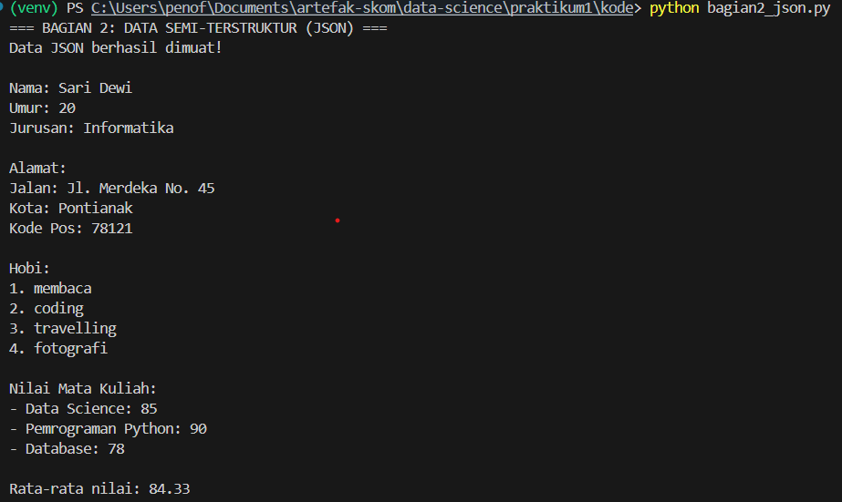

Tugas Tambahan (jika dikerjakan)
- Penambahan data mahasiswa baru:
  - Peno,221220095,Informatika,3.9
  - Ahmed,221220076,Informatika,3.8
  - Dani,221220056,Informatika,3.7
  - Joko,221220067,Informatika,3.8
  - Roky,221220089,Informatika,3.9
- Penambahan hobi baru:
  - Sepak Bola
  - Menulis
- Penghitungan jumlah kalimat:

Lampiran

Kode Program Lengkap

bagian1 csv.py
# [Lampirkan kode lengkap bagian 1]

bagian2 json.py
# [Lampirkan kode lengkap bagian 2]

bagian3 teks.py
# [Lampirkan kode lengkap bagian 3]

File Data

mahasiswa.csv
nama,nim,jurusan,ipk
Andi,2021001,Informatika,3.5
Budi,2021002,Informatika,3.2
Cici,2021003,Sistem Informasi,3.8
Dede,2021004,Informatika,3.1
Eka,2021005,Sistem Informasi,3.6
Peno,221220095,Informatika,3.9
Ahmed,221220076,Informatika,3.8
Dani,221220056,Informatika,3.7
Joko,221220067,Informatika,3.8
Roky,221220089,Informatika,3.9

profil.json
{
"nama": "Sari Dewi",
"umur": 20,
"jurusan": "Informatika",
"alamat": {
"jalan": "Jl. Merdeka No. 45",
"kota": "Pontianak",
"kode_pos": "78121"
},
"hobi": ["membaca", "coding", "travelling", "fotografi", "sepak bola", "menulis"],
"nilai": [
{
"nama": "Data Science",
"skor": 85
},
{
"nama": "Pemrograman Python",
"skor": 90
},
{
"nama": "Database",
"skor": 78
}
],
"ttl":{
"tempat":"Pontianak",
"tanggal":"8 Oktober 2000"
}
}

komentar.txt
Produk ini sangat bagus dan berkualitas. Saya sangat senang dengan pembelian ini. Kualitas barang sesuai dengan harga yang dibayar. Pengiriman juga cepat dan aman. Namun,pelayanan seller sangat buruk dan responsif. Saya akan membeli lagi di toko ini. Sangat recommended untuk semua orang. Terima kasih seller atas produk yang bagus ini. Semoga toko ini semakin sukses dan berkembang.

Daftar Pustaka
- Modul Praktikum Data Science Pertemuan 2, Program Studi Teknik Informatika, Universitas Muhammadiyah Pontianak, 2024
- Python Documentation, ”CSV File Reading and Writing”, https://docs.python.org/3/library/csv.h
- Pandas Documentation, ”pandas.read csv”, https://pandas.pydata.org/docs/
- JSON Documentation, ”JSON encoder and decoder”, https://docs.python.org/3/library/json.htm

